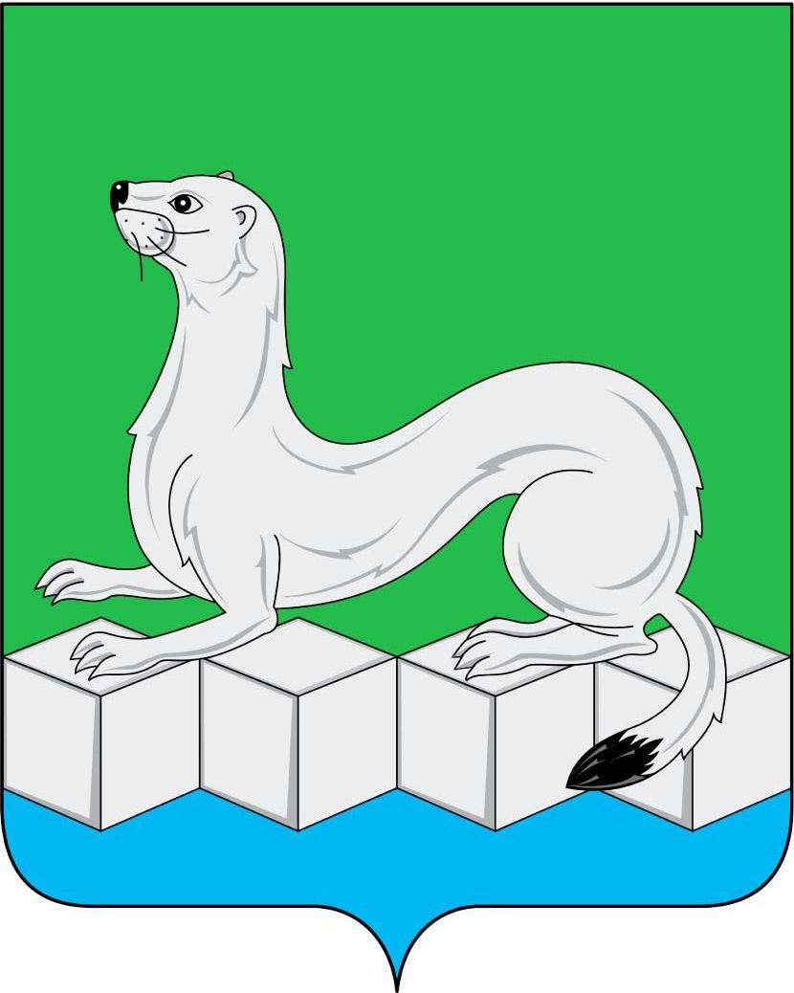
Российская Федерация
Иркутская область
АДМИНИСТРАЦИЯ
Муниципального района
Усольского районного муниципального образования

ПОСТАНОВЛЕНИЕ

От «_26»_января_____ 2012 год № _77_ г.Усолье-Сибирское

Об утверждении Положения «О выплате денежной компенсации на книгоиздательскую продукцию и периодические издания педагогическим работникам образовательных учреждений муниципального района Усольского районного муниципального образования»

В целях содействия обеспечению книгоиздательской продукцией и периодическими изданиями педагогических работников образовательных учреждений, руководствуясь статьями 22, 46 Устава Усольского районного муниципального образования, администрация муниципального района Усольского районного Усольского районного муниципального образования

ПОСТАНОВЛЯЕТ:

- Утвердить прилагаемое Положение «О выплате денежной компенсации на книгоиздательскую продукцию и периодические издания педагогическим работникам образовательных учреждений муниципального района Усольского районного муниципального образования».
- Действие данного Положения вступает в силу с 01.01.2012 г.
- Контроль за исполнением настоящего Постановления возложить на первого заместителя мэра по социально-экономическим вопросам Т.А. Буда.

Мэр муниципального района Усольского
районного муниципального образования П.М. Герасимов

ИСПОЛНИТЕЛЬ:
Начальник отдела экономического
анализа, планирования
и финансирования _________________ Л.А. Садкова
«__»__________2012 год

СОГЛАСОВАНО:

Первый заместитель мэра
по социально-
экономическим вопросам _________________ Т.А. Буда
«__»__________2012 год

Заместитель мэра – руководитель
аппарата администрации _________________ Е.Н. Русакова
«__»__________2012 год

Председатель Комитета
финансов АМР УРМО _________________ Т.М. Соловцова
«__»__________2012 год

Председатель Комитета
по образованию МР УРМО _________________ Н.Г. Татарникова
«__»__________2012 год

Начальник управления ________________ Ю.Ю. Храпова
ЭРиП
«__»__________2012 год

Начальник отдела по
правовой работе _________________ С.Ф. Тюрнева
«__»__________2012 год

Председатель профсоюзной
организации работников
образования Усольского
района _________________ А.И. Тютрина
«__»__________2012 год

